重修流程梳理

重修方式：跟班重修、开班重修、自学

1. 跟班重修：除毕业班，其他年级学生需重修的科目当前学期有开课均需跟班重修
2. 开班重修：当前学期有开课的课程重修人数 ≥ 20人时，统一开班重修
3. 自学：毕业班学生无论课程是否开课，可允许自学；下学期即将成为毕业班学生课程开课需跟班学习，不开课可申请自学

第一步：设置重修控制列表

强智教务系统-成绩管理-学生重修管理-重修控制管理-增加（具体设置勾选见图）

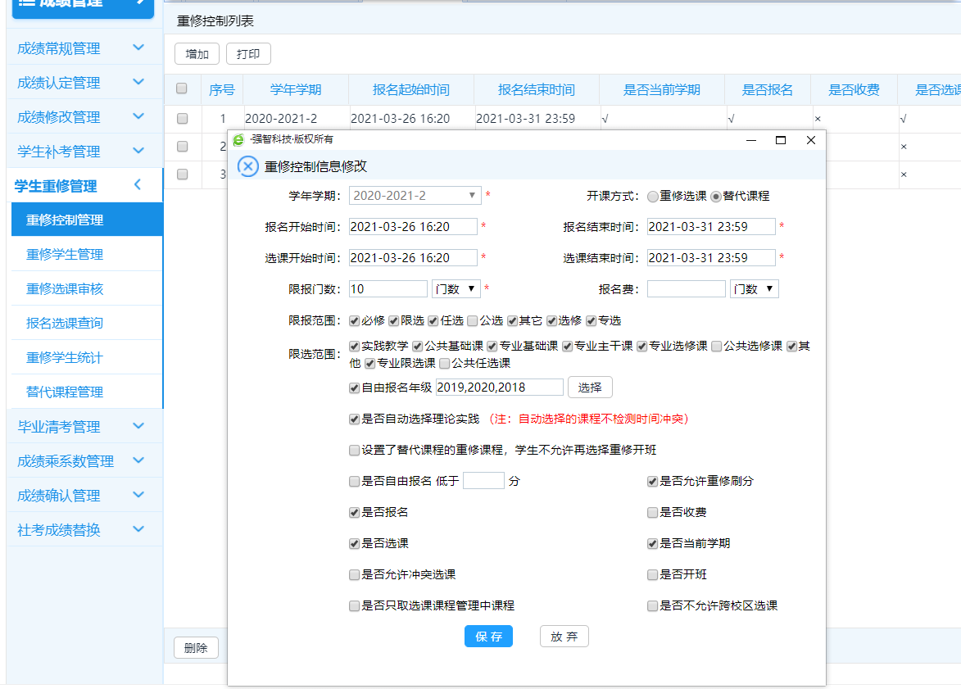

第二步：生成重修学生名单1（在补考成绩录入后、重修报名工作开始前生成）。

强智教务系统-成绩管理-学生重修管理-重修学生管理-选择审核学期（当前学期）-选择图中红色箭头指向框中的内容-检索课程-审核

1. 开课单位需全选，课程属性一栏除公选外均选择，上课年级选择看注意事项。选择完毕后，点击【检索课程】，把检索出的课程全部移至已选课程中，点击【审核】。

注意事项：审核重修名单选择上课年级时，不选毕业班所在年级（因为毕业班学生和下学期即将成为毕业班的学生所有科目均可报名重修，非毕业班学生仅当前学期开课课程可报名重修，以20212学期为例：毕业班-2017级本科、2018级专科；下学期即将成为毕业班-2018级本科，2019级专科）

因系统无法选择本科、专科，因此选择年级时，如2018级就包括了2018级本科和2018级专科，但2018级专科为毕业班，所以审核出的重修名单在请彭工匹配开课信息时需先删除2018级所有专科的重修科目，待匹配完成并删除当前学期不开课课程后再导入2018级专科班重修科目，和毕业班重修科目。

因此，21221学期审核选择年级时，操作步骤如下：

操作原则：第一次审核出的重修学生名单，删除毕业班信息，匹配开课信息后，再审核追加毕业班重修名单，再删除低年级不开课课程，则可得出最终重修名单。

上课年级选择2019级、2020级-审核后-在重修学生名单里删除2019级专科学生重修科目-（第三步操作）彭工进行开课信息匹配后-（第四步操作）再次进入审核界面-选择2018级、2019级-审核-（第五步操作）删除重修名单里当前学期低年级不开课课程-删除后的重修学生名单即为最终可开放报名名单

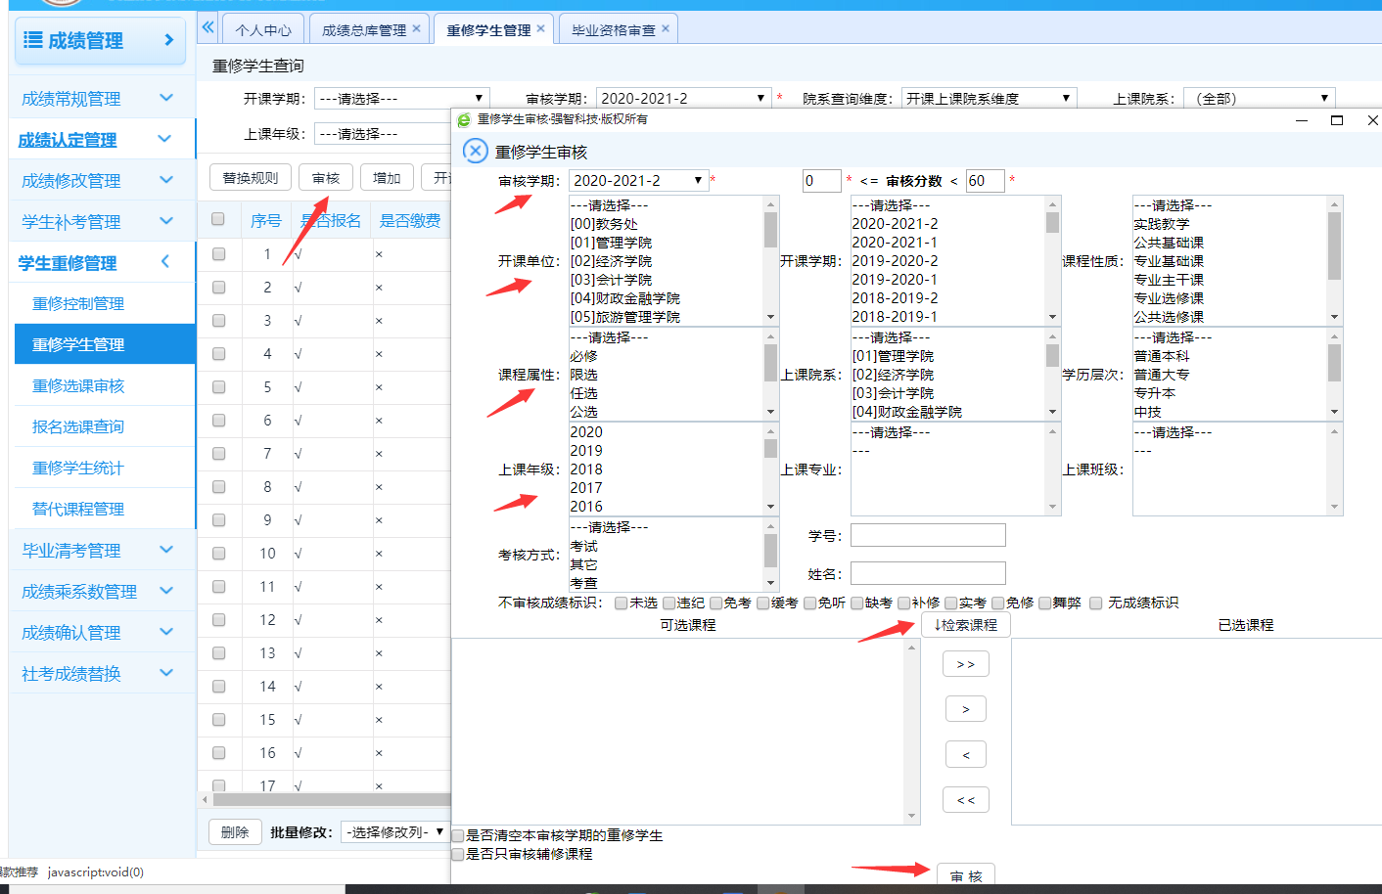

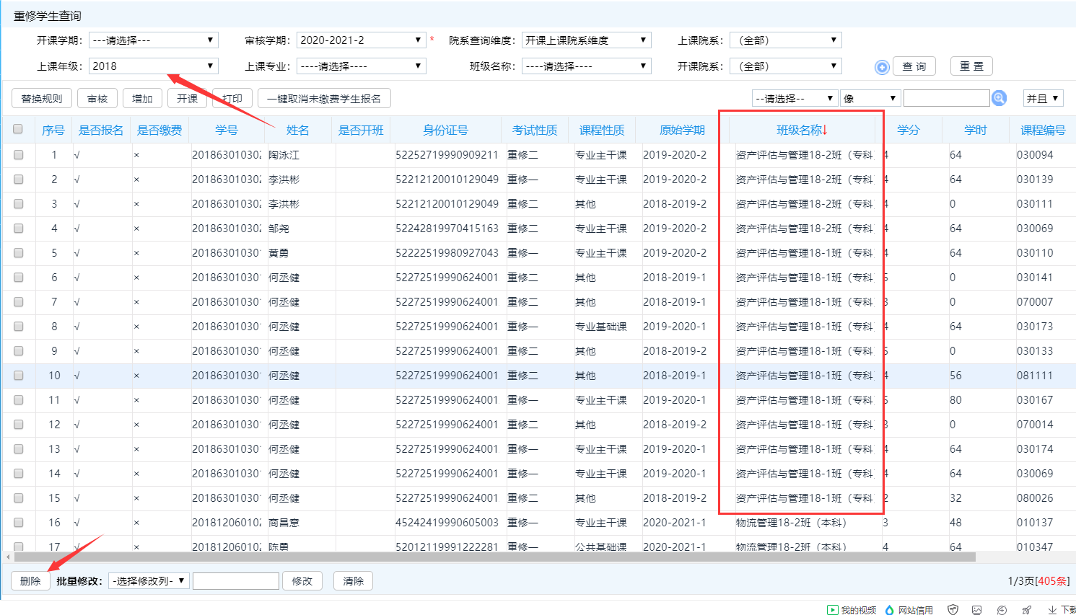

第三步：重修学生名单删除专科毕业班后，告知彭工可进行当前学期课程开课信息与重修学生名单里的课程信息进行匹配，得出当前学期可报名重修的课程。（每学期可报名重修的课程均为当前学期开课的课程）

1. 审核生成的重修名单与本学期开课课程信息进行匹配（务必提醒彭工用课程名称进行匹配，而不仅是用课程号进行匹配！！！），统计出“本学期开设，但同一名称课程有不同课程号”的课程（彭工提供），进教务系统设置替代课程，以便学生可报名重修（本学期开设课程不用设置替代课程—看课程号，替代课程设置完成后，需合并课程人数）。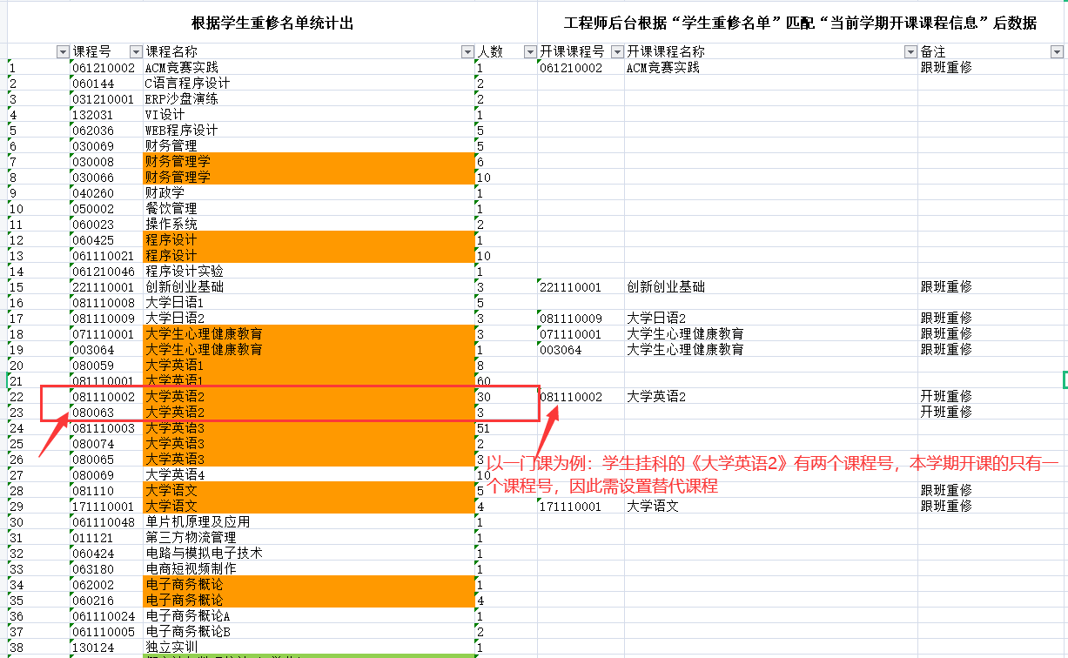

替代课程设置方法：

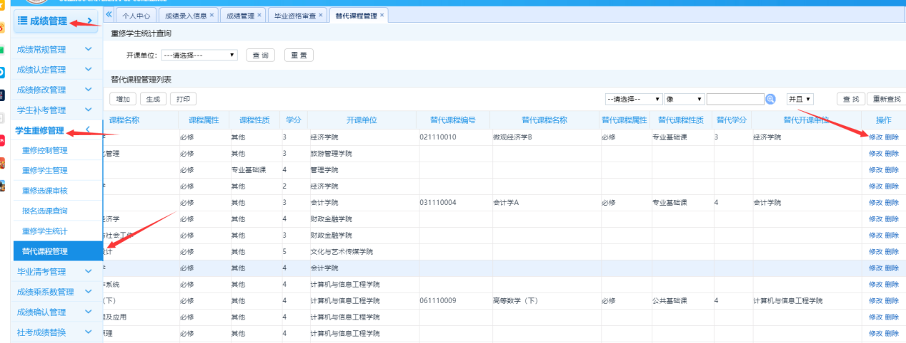

（二）用“匹配表”筛选出课程门次≥20的课程，此部分课程不增加开设课程的排课人数，均让学生选择开班重修。

（三）用“匹配表”筛选出课程门次< 20的课程，此部分课程需要增加开设课程的排课人数（杨博华设置），以便学生能选择跟班重修。下图中排课人数是同一课程名称不同课程号课程合并后人数。

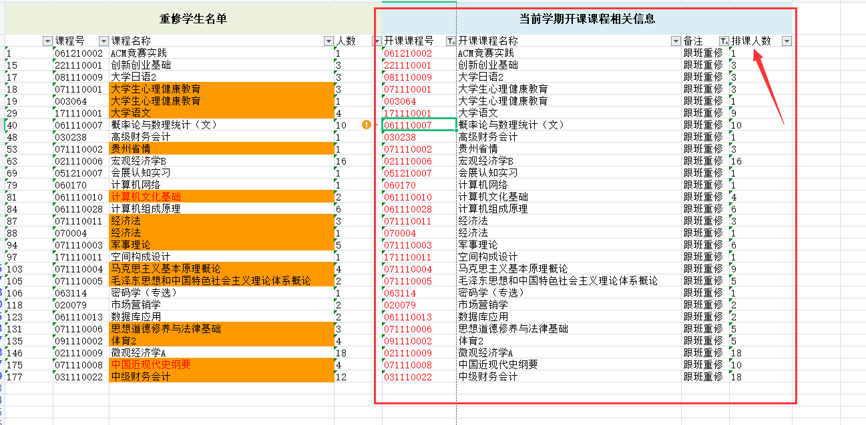

第四步：生成重修学生名单2

强智教务系统-成绩管理-学生重修管理-重修学生管理-选择审核学期（当前学期）-选择图中红色箭头指向框中的内容-检索课程-审核

（一）开课单位需全选，课程属性一栏除公选外均选择，上课年级此时只选择毕业班所在年级。选择完毕后，点击【检索课程】，把检索出的课程全部移至已选课程中，点击【审核】。

因此，21221学期审核生成重修学生名单2，选择年级时，操作步骤如下：

进入审核界面-选择2018级、2019级-审核

第五步：根据开课课程信息，删除教务系统重修学生名单2中当前学期低年级不开课的课程，生成重修学生名单3—终表。（需特别注意：如当前学期还允许高年级学生自学重修，无论课程是否开课，则允许自学重修年级的学生不开课的课程不能删除，否则学生无法线上报名重修）

自学重修仅允许毕业班学生或下学期即将成为毕业班学生办理

以20212学期重修为例，该学期允许学生自学重修：

1. 删除2019级本科、2020级本科不开课课程（根据匹配表删除）
2. 保留毕业班：2017级本科、2018级专科；非毕业班但下学期将成为毕业班学生并外出实习：2018级本科、2019级专科的所有重修课程

以21221学期重修为例，如该学期还允许学生自学重修，则安排如下：

1. 删除2019级本科、2020级本科不开课课程（根据匹配表删除）
2. 保留毕业班2018级本科、2019级专科所有重修课程

以21222学期重修为例，如该学期还允许学生自学重修，则安排如下：

1. 删除2020级、2021级本科不开课课程（根据匹配表删除）
2. 保留毕业班：2018级本科、2019级专科；非毕业班但下学期将成为毕业班学生并外出实习：2019级本科所有重修课程（2020级开始无专科专业）

操作方法：重修学生管理-输入当前学期不开课课程名称-删除低年级不开课课程，高年级不开课课程信息保留

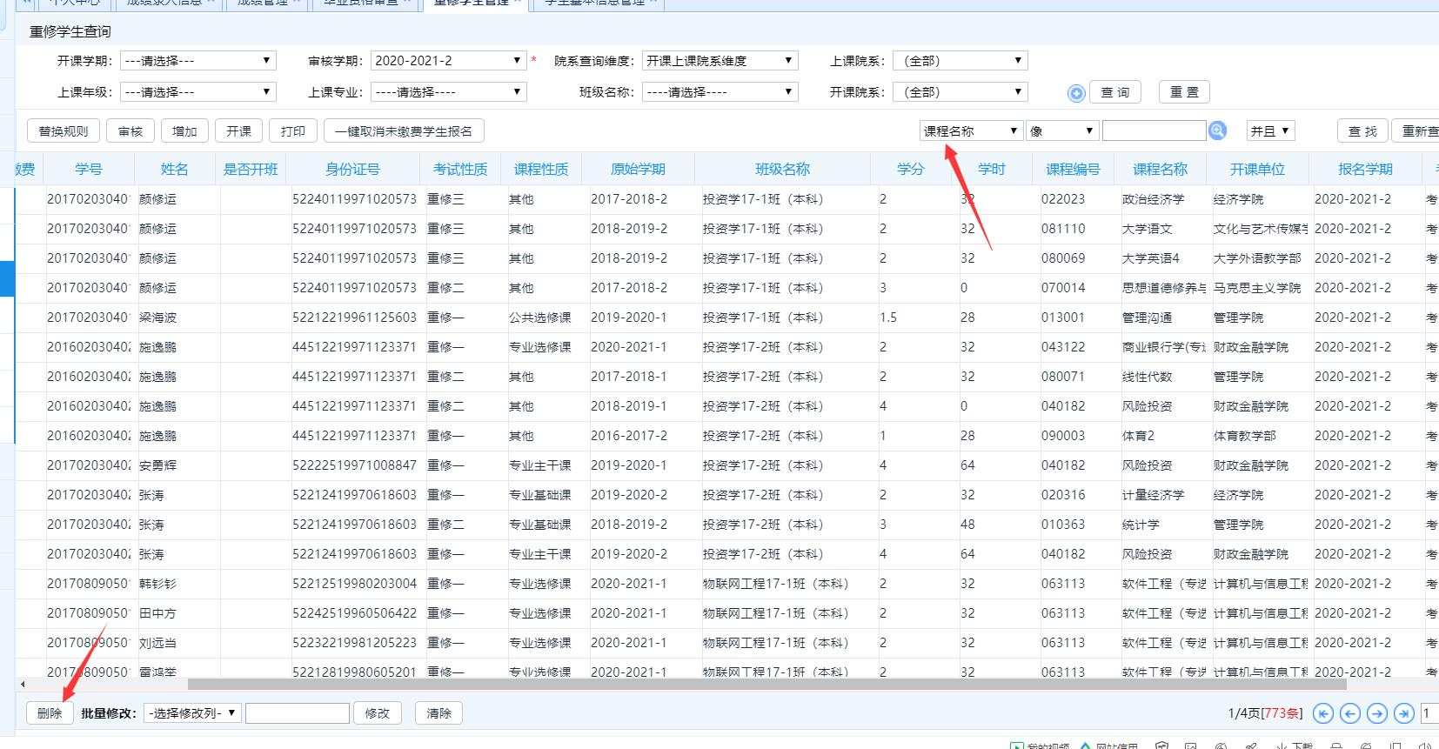

第六步：发正式通知，学生开始重修线上报名，通知模板见附件1.

第七步：报名结束后，在重修学生管理界面删除未报名学生

第八步：查看报名查询界面，选课信息是否正常

如：应选择开班重修课程是否选择成了跟班重修，跟班重修课程是否选择成了开班重修，有学生是否仅报名没选课？？（待确定可否这样执行）

第八步：开班课程设置

联系杨博华进行开班课程的设置，同时从报名查询界面导出学生重修名单，发至各二级学院给学生核对，有问题者可进行调整

第九步：学生核对完成后，从报名查询界面导出学生重修最终名单，随杨博华设置好的开班课程信息一起最终下发至各二级学院、教学部

第十步：联系彭工，把学生仅报名未选课学生统一后台刷成选课“是”的状态，“报名选课查询界面-是否选课”一栏所有学生选课状态均需为“是”，才可点击开课。

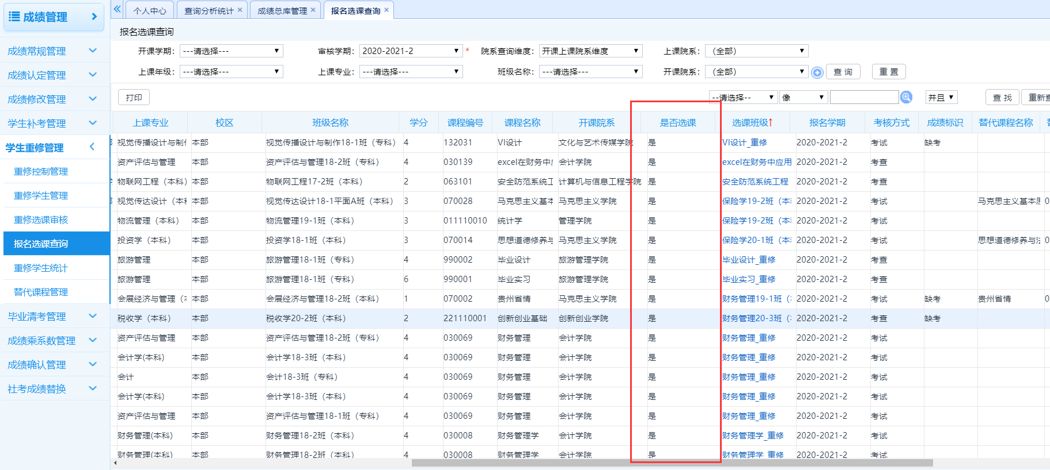

第十一步：重修学生管理-点击开课，导入重修成绩录入，通知二级学院、教学部指定重修成绩录入人。

跟班重修成绩录入在期末成绩录入界面

开班重修、自学成绩录入在重修成绩录入界面

